

**REQUERIMENTO Nº _____/2019**

Exmo. Sr. Presidente,

Exmo. Srs. Vereadores,

O Vereador que este subscreve, requer que, ouvida a casa e após os trâmites regimentais, seja enviada correspondência à Secretaria de Esportes, solicitando a disponibilização de tintas para manutenção da quadra esportiva do bairro CDI II.

Sala de Sessões, 07 de Outubro de 2019.

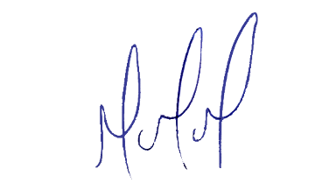

**MILTON MARTINS**

**VEREADOR**

**JUSTIFICATIVA:**

Necessário o atendimento do pedido supra, uma vez que a falta de pintura dificulta a prática do esporte que é essencial para o bem-estar dos esportistas frequentadores do local.